**Universidad ORT Uruguay**

**Facultad de Ingeniería**

**Escuela de Tecnología**

**OBLIGATORIO PROGRAMACIÓN 1**

**DOCUMENTO DE ANÁLISIS**



**Maximiliano Lain – 268678**



**Gonzalo Tamagno – 275664**

**Grupo : N1F**

**Docente: Tatiana Rudomin**

**Analista en Tecnología de la Información**

**27-05-2021**

**Índice**

1. Descripción general del problema a resolver 4

1.1. Tipos de usuario del sistema 4

1.2. Listado de funcionalidades 4

2. Detalle de Funcionalidades 5

2.1 F01 – Registro 5

2.1.1 Acceso 5

2.1.2 Descripción 5

2.1.3 Interfaz de usuario 5

2.1.4 Validaciones 6

2.2 F02 – Validación de Login 6

2.2.1 Acceso 6

2.2.2 Descripción 6

2.2.3 Interfaz de usuario 7

2.2.4 Validaciones 7

2.3 F03 – Cálculo de estadísticas 8

2.3.1 Acceso 8

2.3.2 Descripción 8

2.3.3 Interfaz de usuario 9

2.3.4 Validaciones 9

2.4 F04 – Buscador de ejercicios 10

2.4.1 Acceso 10

2.4.2 Descripción 10

2.4.3 Interfaz de usuario 10

2.4.4 Validaciones 11

2.5 F05 – Entrega de ejercicios 11

2.5.1 Acceso 11

2.5.2 Descripción 11

2.5.3 Interfaz de usuario 12

2.5.4 Validaciones 12

2.6 F06 – Filtro de visualización de ejercicios por nivel de dificultad 12

2.6.1 Acceso 12

2.6.2 Descripción 12

2.6.3 Interfaz de usuario 13

2.6.4 Validaciones 13

2.7 F07 – Publicación de ejercicio 13

2.7.1 Acceso 13

2.7.2 Descripción 13

2.7.3 Interfaz de usuario 14

2.7.4 Validaciones 14

2.8 F08 – Filtro de visualización de estadísticas 15

2.8.1 Acceso 15

2.8.2 Descripción 14

2.8.3 Interfaz de usuario 15

2.8.4 Validaciones 15

1. **Descripción general del problema a resolver**

Dado la situación sanitaria de hoy en día y el crecimiento que está teniendo la academia de música cliente, los profesores buscan una alternativa para poder llevar control de las clases, así como el progreso de los alumnos.

Se busca generar una aplicación web para administrar principalmente los entregables de las tareas domiciliarias. Como plan piloto se iniciará realizando solo para los estudiantes de guitarra (siendo estos la mayoría) pudiéndose expandir para los demás instrumentos musicales.

|  |  |
| --- | --- |
|  |  |

* 1. **Tipos de usuario del sistema**
* Alumno (Nivel Inicial, Nivel Intermedio, Nivel Avanzado)
* Profesor
  1. **Listado de funcionalidades**

F01 – Registro – Usuario/s: Profesor / Alumno

F02 – Validación de Login – Usuario/s: Profesor / Alumno

F03 – Cálculo de estadísticas – Usuario/s: Profesor / Alumno

F04 – Buscador de ejercicios – Usuario/s: Profesor / Alumno

F05 – Entrega de ejercicios – Usuario/s: Alumno

F06– Filtro de visualización de ejercicios por nivel de dificultad – Usuario/s: Alumno

F07 – Publicación de ejercicio – Usuario/s: Profesor

F08 – Filtro de visualización de estadísticas – Usuario/s: Profesor

1. **Detalle de Funcionalidades**

A continuación, se presenta el detalle de cada una de las funcionalidades a resolver en el obligatorio. Las funcionalidades están ordenadas por tipo de usuario.

* 1. **F01 – Registro**
     1. **Acceso**

Esta funcionalidad es accesible por ambos tipos de usuario. Simplemente se diferenciarán algunos campos requeridos en base al rol (Profesor o Alumno)

* + 1. **Descripción**

Se toman los datos y guardarlos en un array de objetos, diferenciar si es un perfil alumno o un perfil profesor. Para el perfil alumno deberá contener el profesor responsable.

* + 1. **Interfaz de usuario**

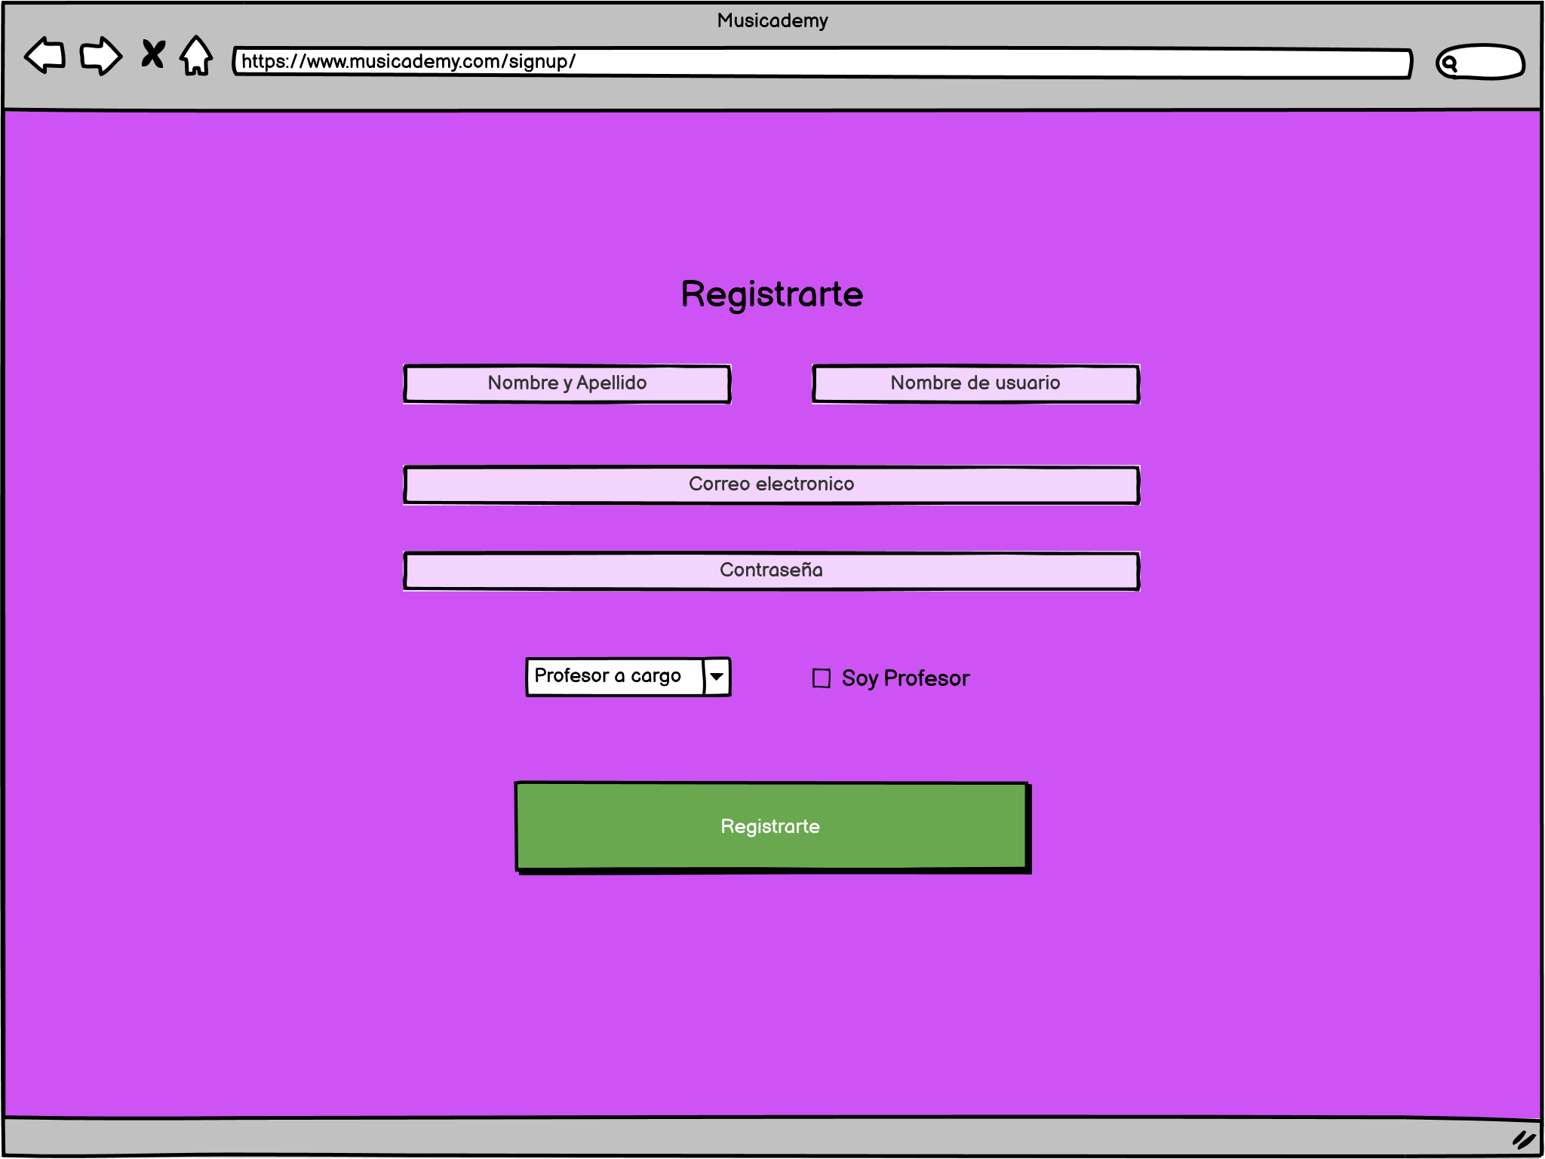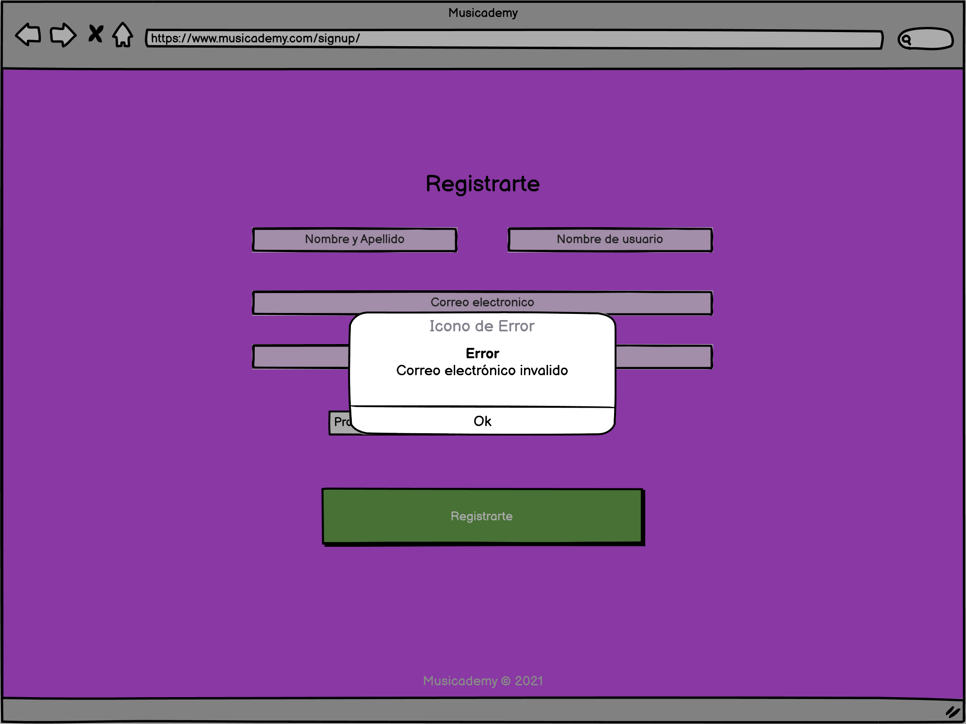

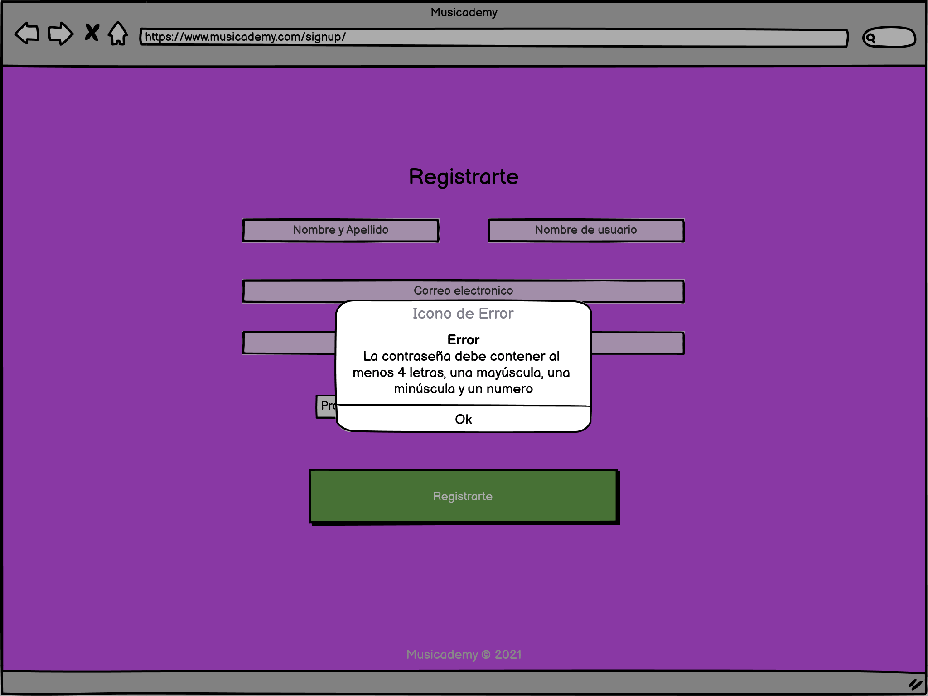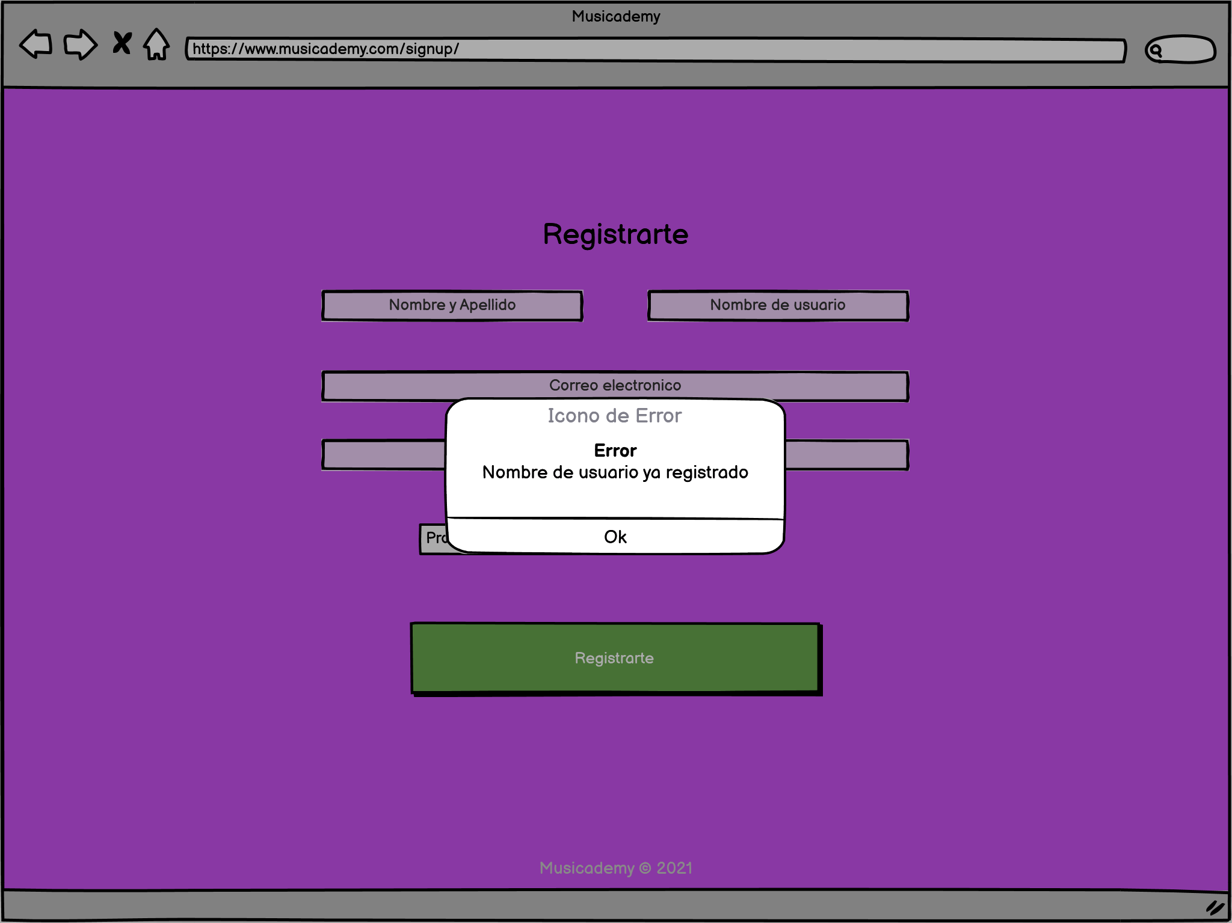

* + 1. **Validaciones**

El nombre de usuario deberá ser único, por tanto, hay que validar que no se encuentre ya algún objeto sea alumno o sea profesor con ese nombre de usuario.

La contraseña debe tener mínimo 4 caracteres, al menos una mayúscula, una minúscula y un número. Al perfil alumno por defecto deberá darse el nivel inicial por defecto. También se deberán precargar los profesores disponibles para seleccionar.

Datos obligatorios: Usuario, Contraseña, Profesor, Nombre, Apellido y Mail.

**2.2 F02 – Validación de Login**

* + 1. **Acceso**

Esta funcionalidad es accesible por ambos tipos de usuario.

* + 1. **Descripción**

Se corroborará que el usuario se encuentre en alguno de los array de objetos guardados (array de perfiles alumno y array de perfiles de profesores). Si se valida que el usuario se encuentra en alguno de los array, en segunda instancia se corrobora la contraseña del objeto con ese nombre de usuario, con la contraseña escrita.

* + 1. **Interfaz de usuario**

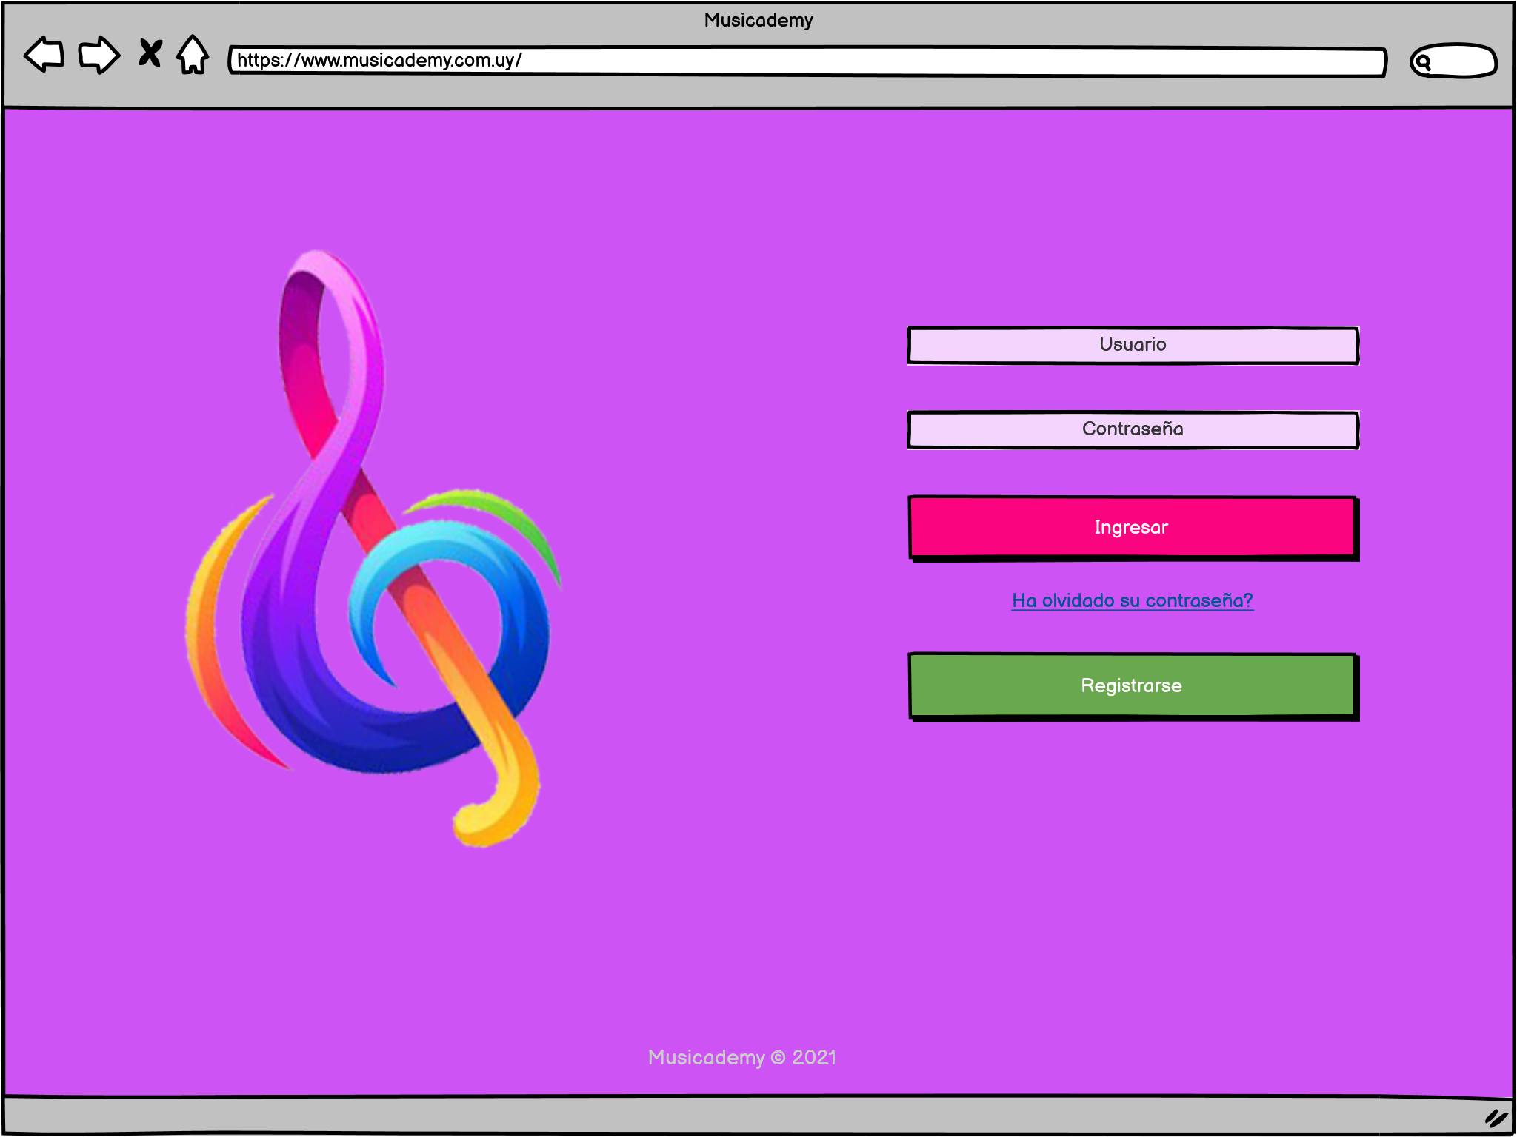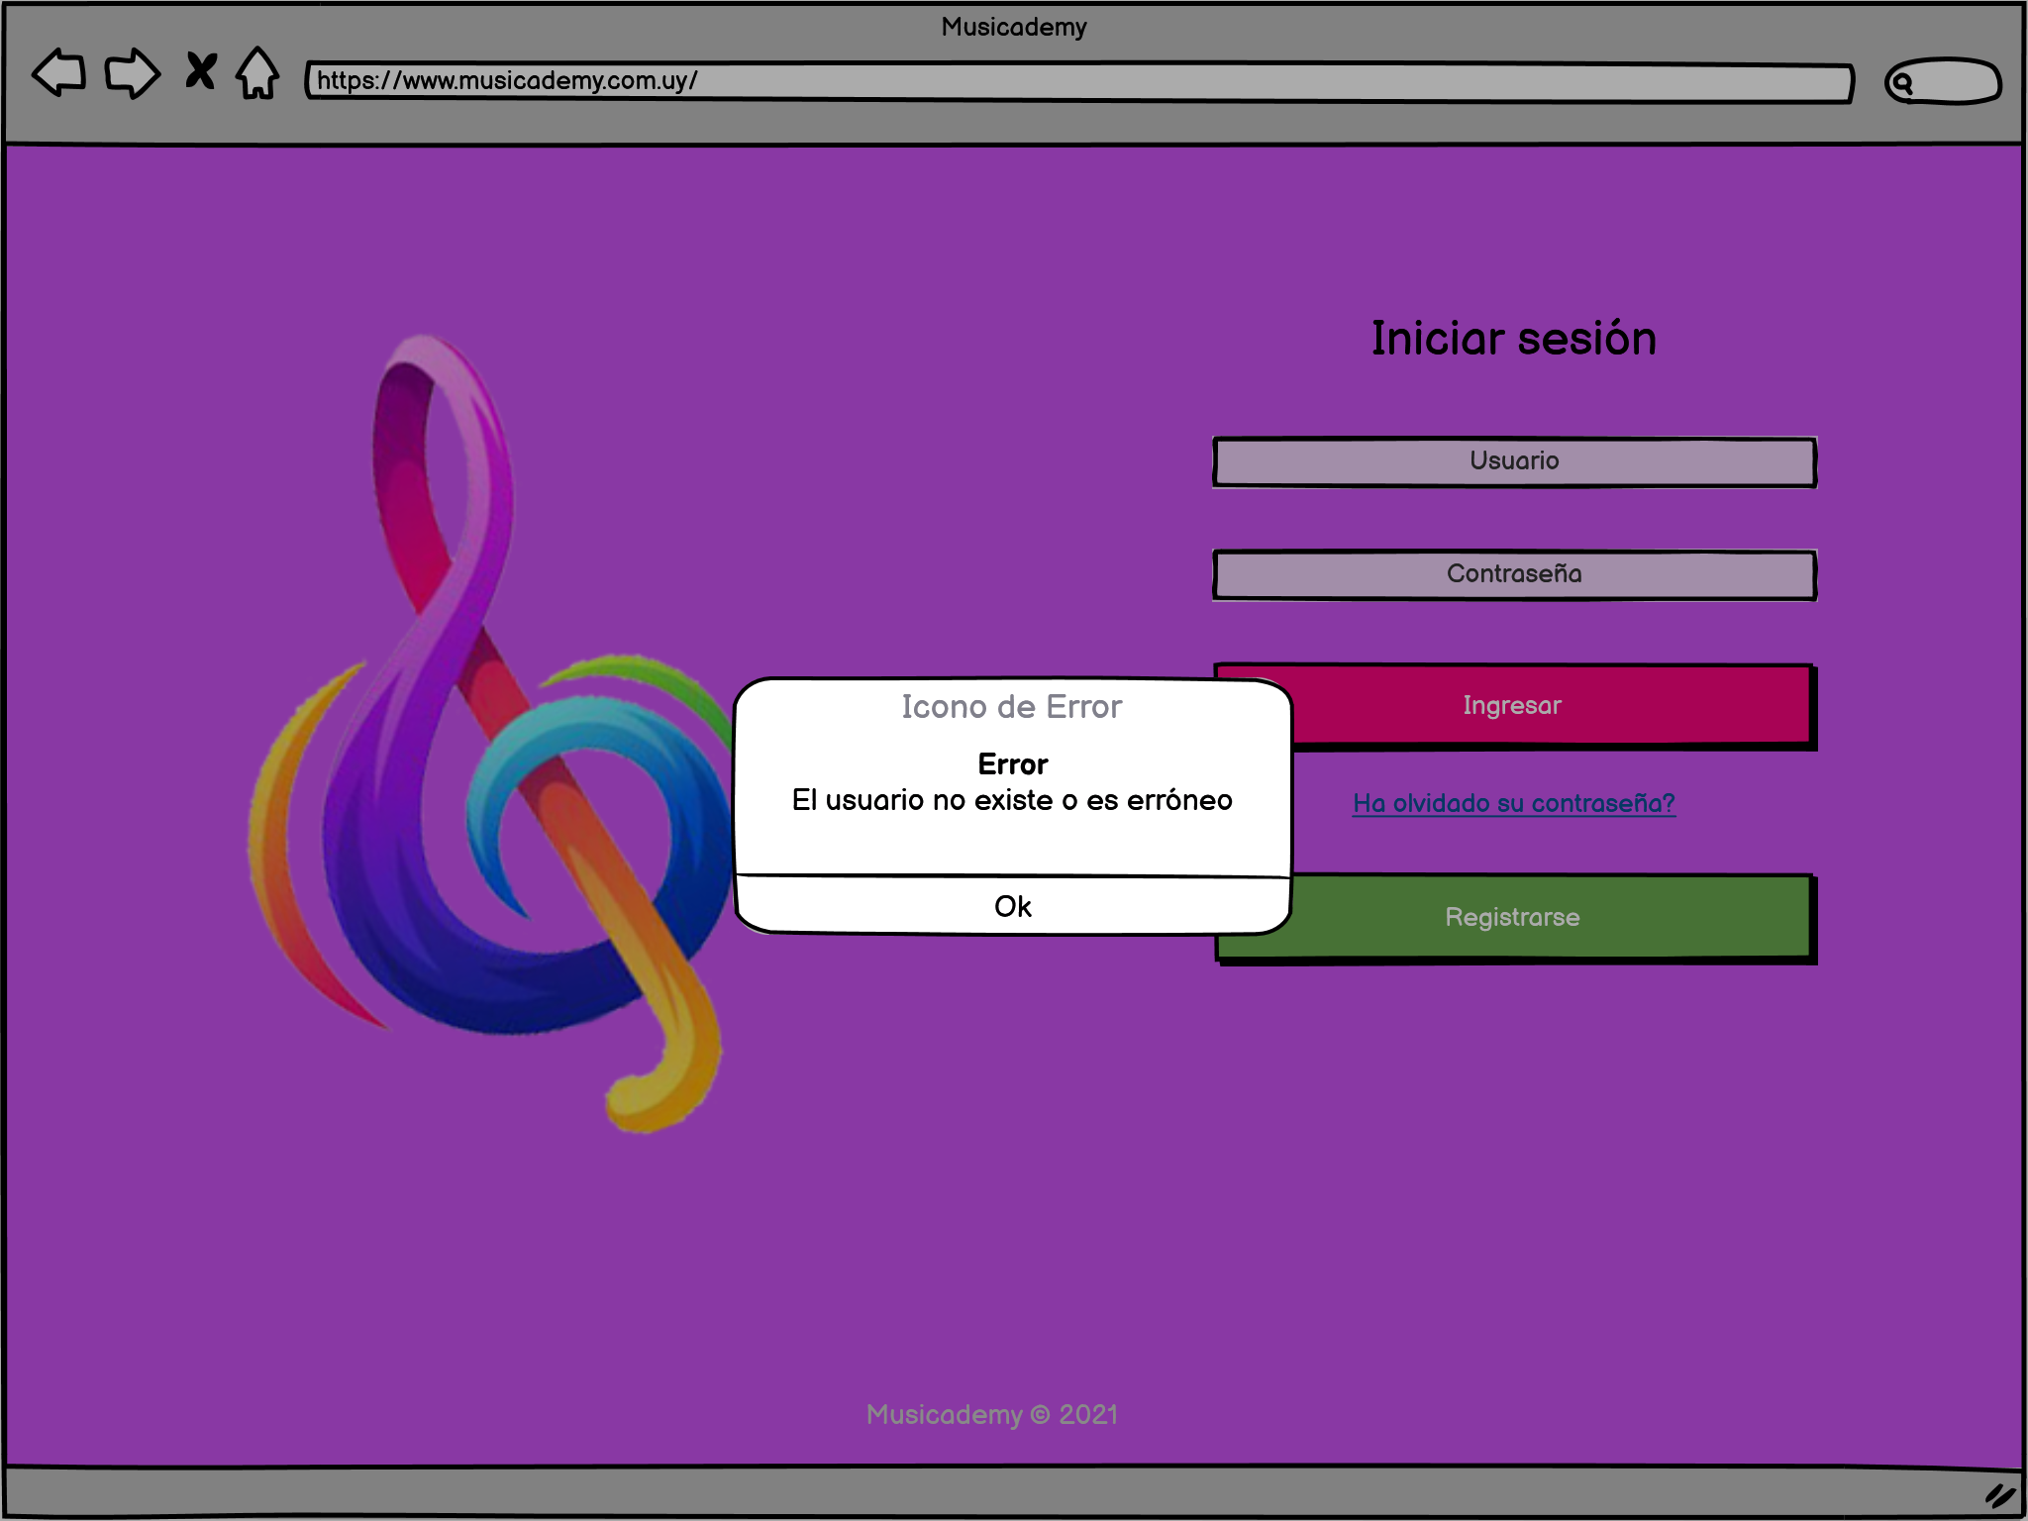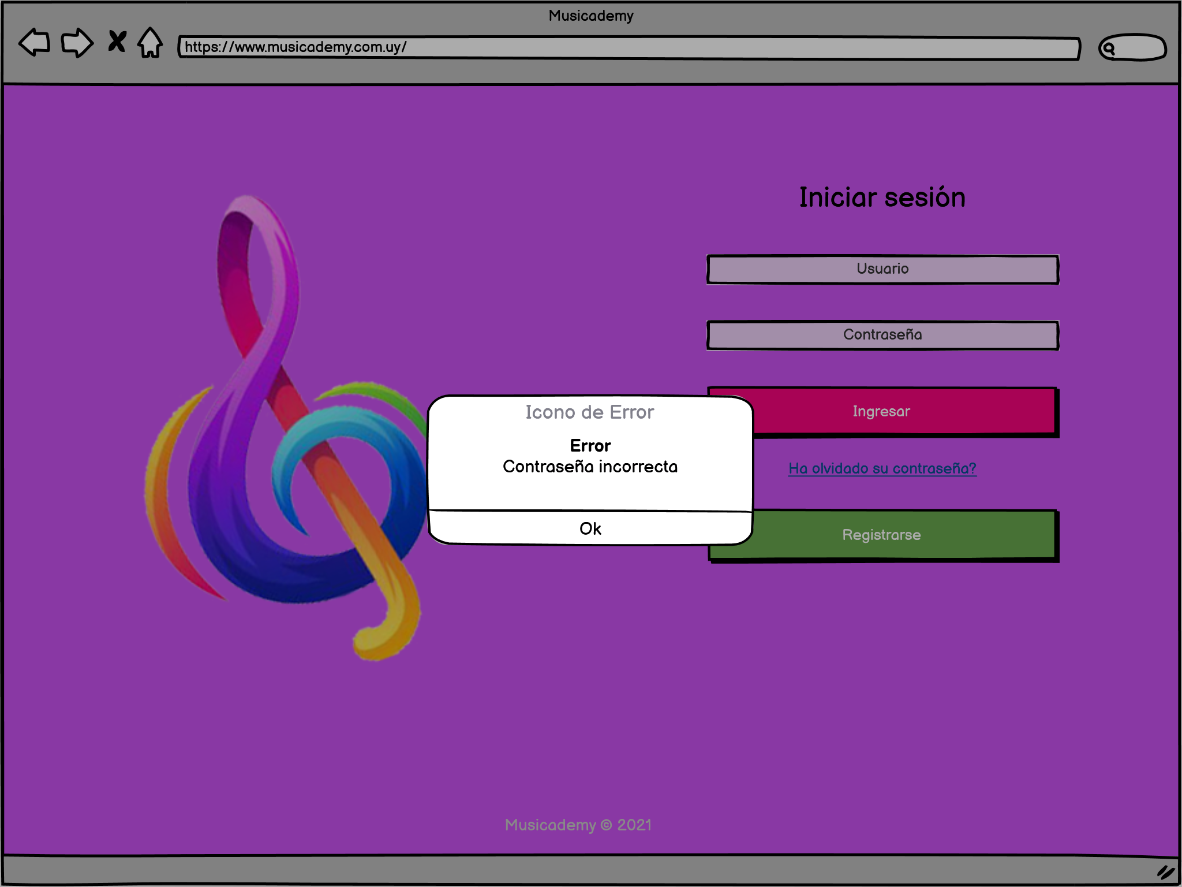

* + 1. **Validaciones**

Tres posibles resoluciones:

* En caso de que se encuentre el usuario, se corrobora si la contraseña es correcta , si la misma es correcta se procede al login.
* En caso de que se encuentre el usuario, se corrobora si la contraseña es correcta, si la misma no es correcta, se devuelve un mensaje en pantalla: ¨Contraseña incorrecta¨
* En caso de que no se encuentre el usuario, se devuelve mensaje en pantalla: ¨El usuario no existe o es erróneo¨

La validación de nombre de usuario no será case sensitive, contrariamente, en el caso de la contraseña si lo será.

Datos obligatorios: Usuario, Contraseña.

* 1. **F03 – Cálculo de estadísticas**

**2.3.1 Acceso**

Esta funcionalidad será accesible por ambos tipos de usuarios. Como detalle, la visibilidad de estas estadísticas, dependerá de la funcionalidad detallada más adelante (F08 - Filtro de visualización de estadísticas).

**2.3.2 Descripción**

ALUMNO => Cada objeto alumno contendrá contadores que se actualizarán dependiendo la cantidad de entregas (éstas se clasificaron en tres tipos NO ENTREGADO, ENTREGADO SIN CORREGIR Y ENTREGADO CORREGIDO) , operando con estos contadores se llegará a los porcentajes requeridos.

PROFESOR => Cada objeto profesor contendrá un array , que dentro tendrá 3 array, y cada uno de ellos representará los niveles de dificultad de los cursos, teniendo dentro los nombres de usuario de los alumnos que pertenecen al docente y cursan ese determinado nivel de dificultad del curso. De igual forma que con los alumnos, se tendrán contadores que representen cantidad de alumnos por nivel. Accediendo a los contadores de ejercicios de ellos (los alumnos), poder operar para calcular estadísticas totales para el profesor.

* + 1. **Interfaz de usuario**

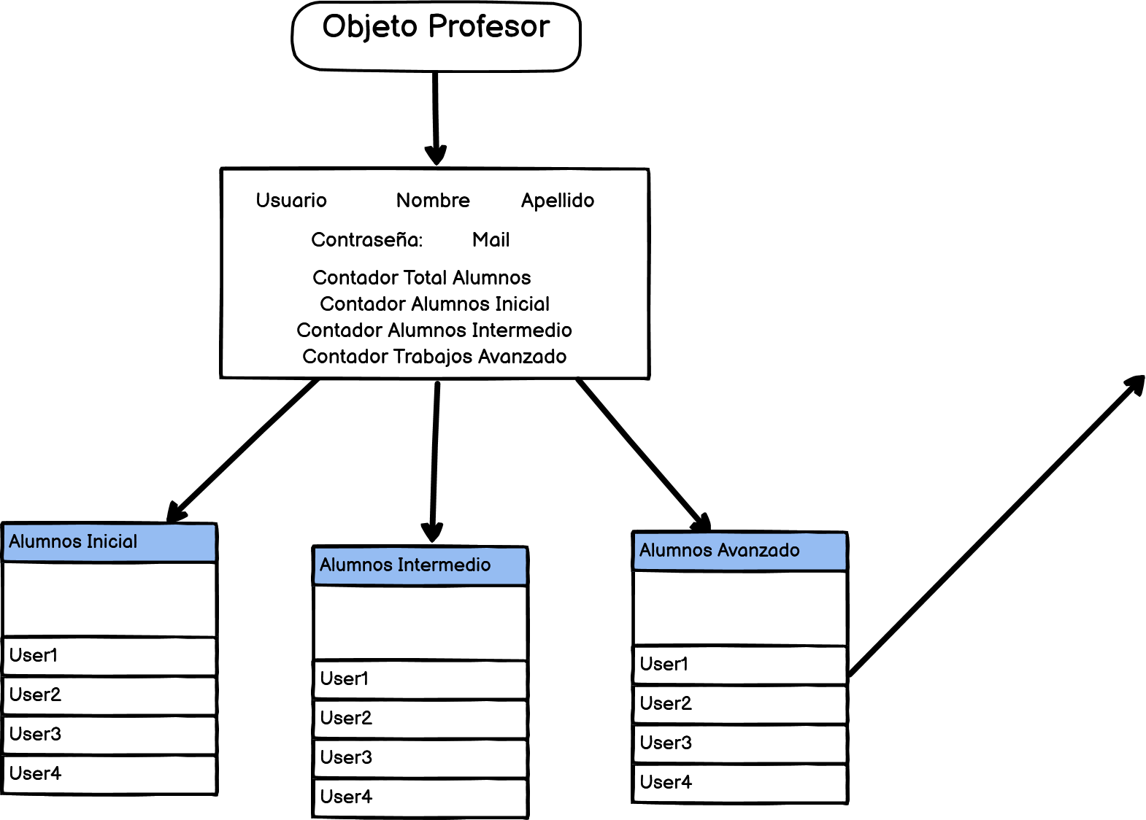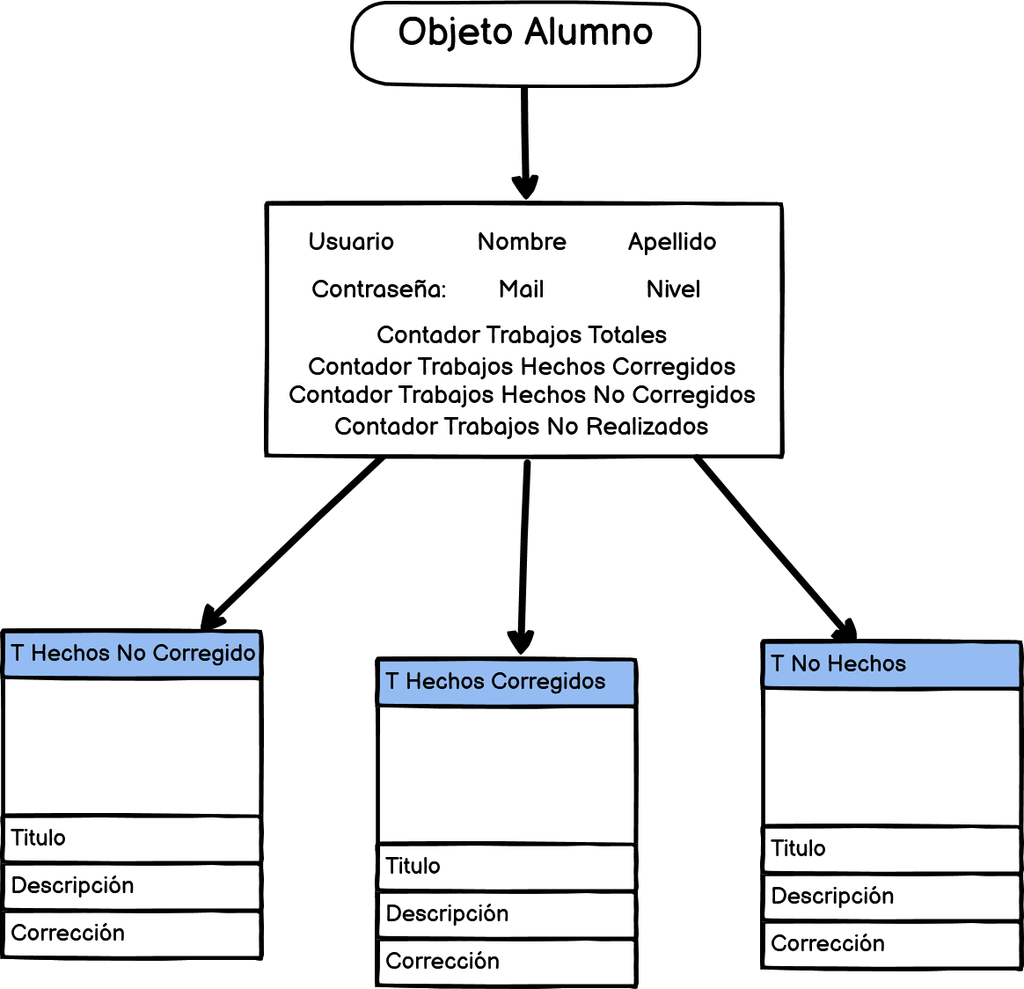

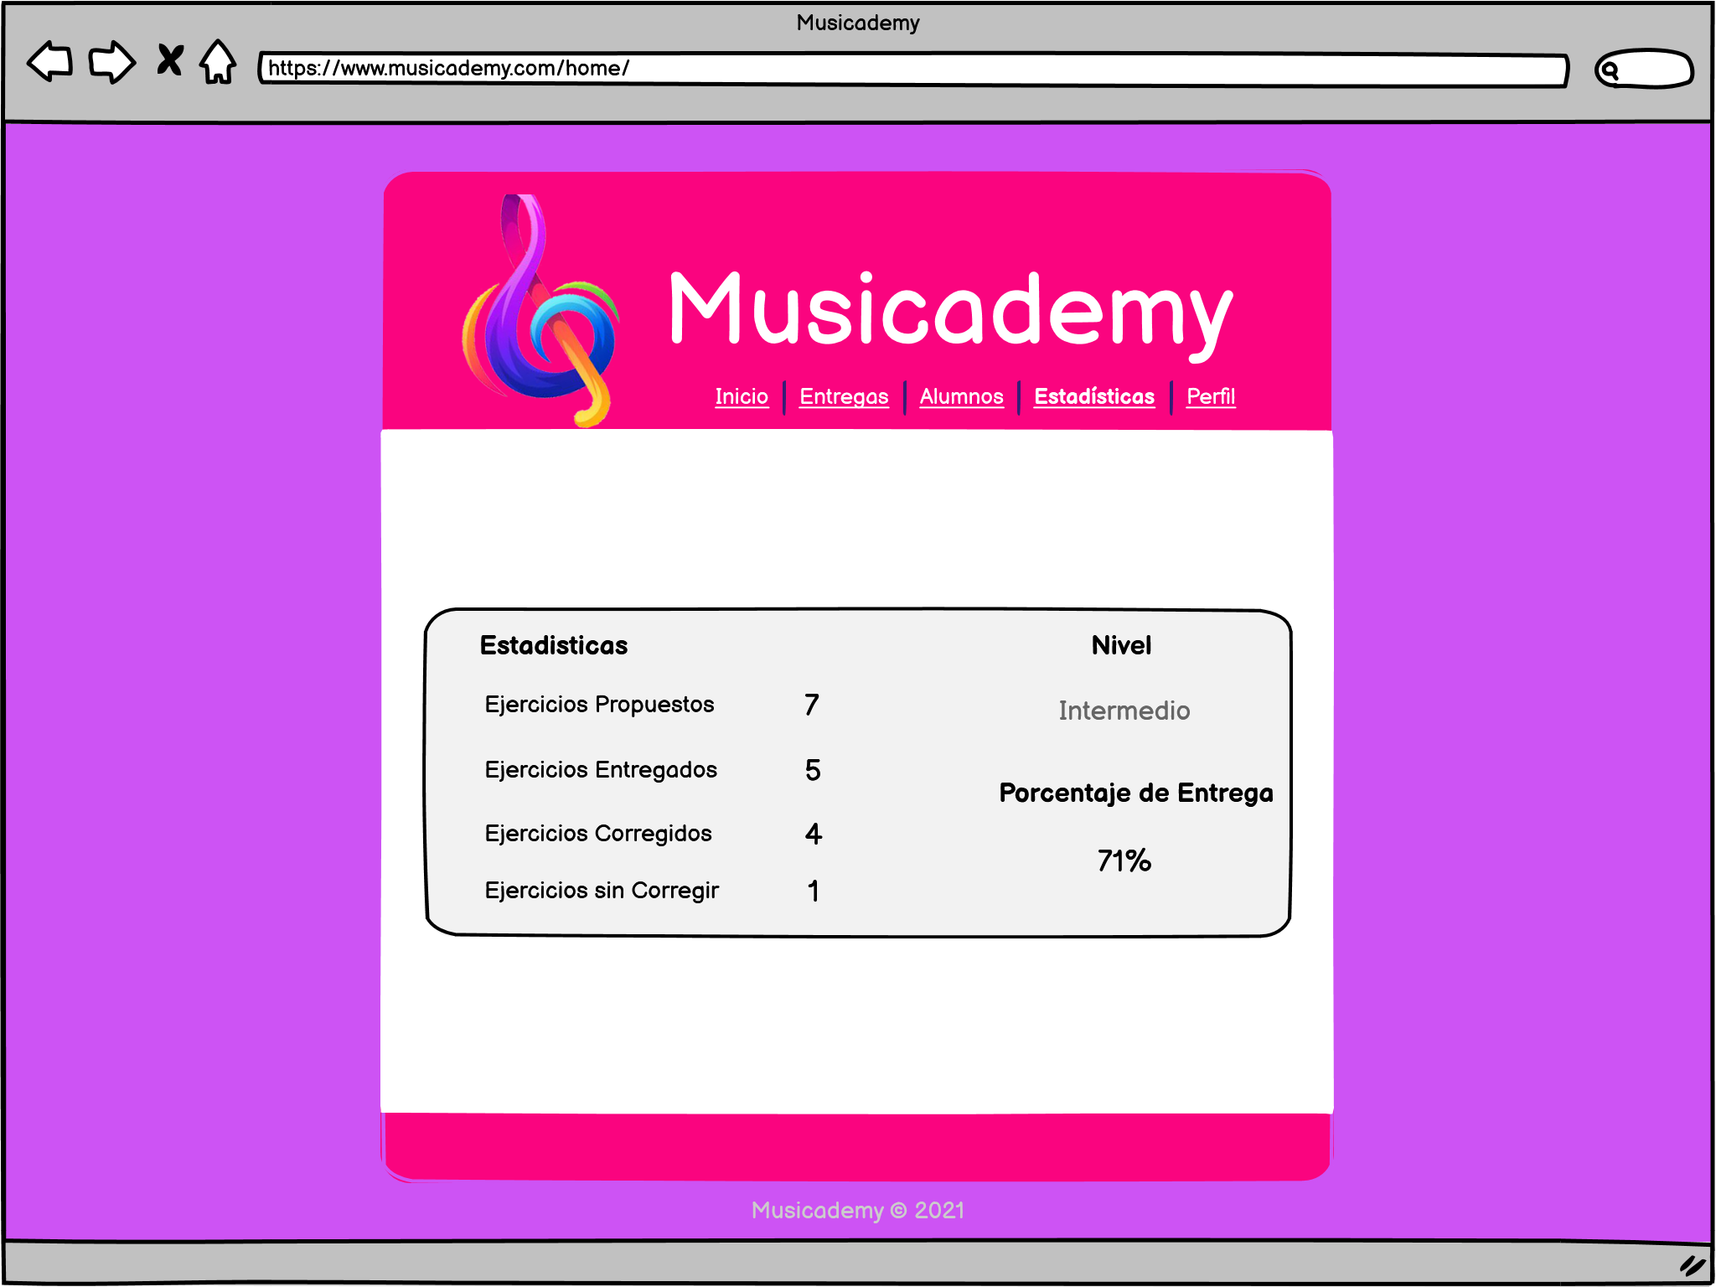

* + 1. **Validaciones**

Corroborar funcionalidad puntualmente de los contadores y correcto acceso a los objetos correspondientes en cada caso de perfil determinado.

* 1. **F04 – Buscador de ejercicios**

**2.4.1 Acceso**

Esta funcionalidad será accesible por ambos tipos de usuarios. Se realizará un filtro de visualización dependiendo el tipo de usuario.

* + 1. **Descripción**

Agregar un evento onKeyDown / onChange que active una función que tome el array escrito y busque los objetos ¨ejercicio¨ que incluyan (includes) en su título el string escrito, en caso de no encontrar ninguno, buscar en la descripción, si aun así tampoco encuentra ninguno mostrar en pantalla mensaje comunicandolo. En caso de encontrar, se genera un array con los objetos que cumplan las condiciones, y se recorre mostrando en pantalla. En caso del perfil alumno, esta operación se realizará solo en los objetos ¨ejercicio¨ del nivel en el que este esté.

* + 1. **Interfaz de usuario**

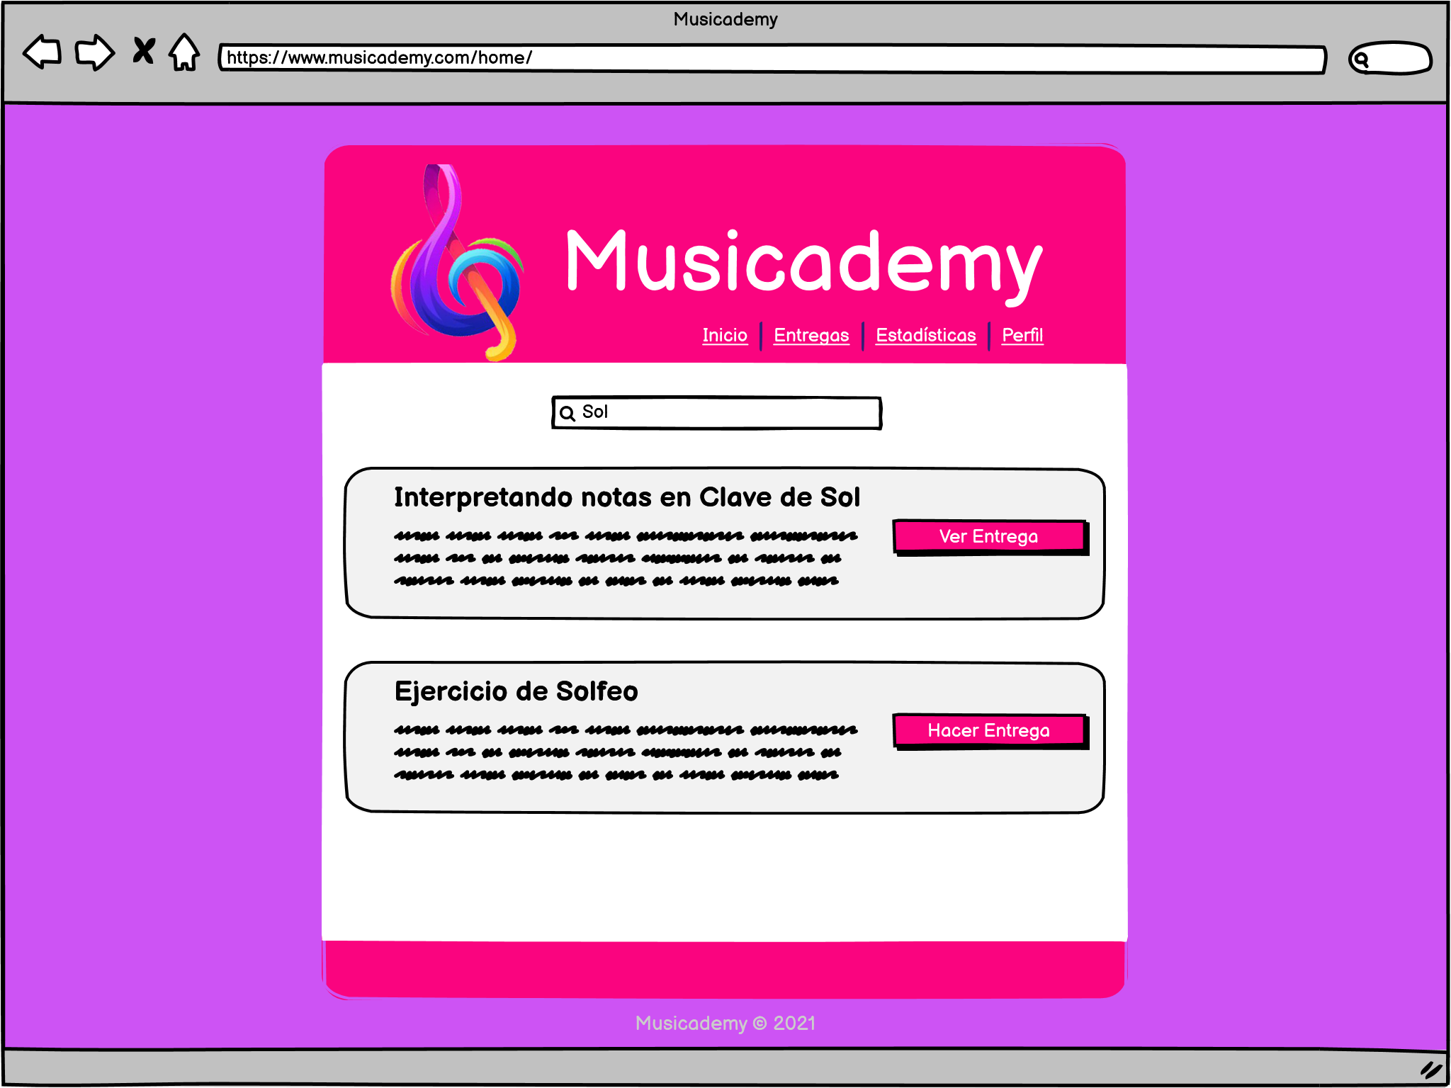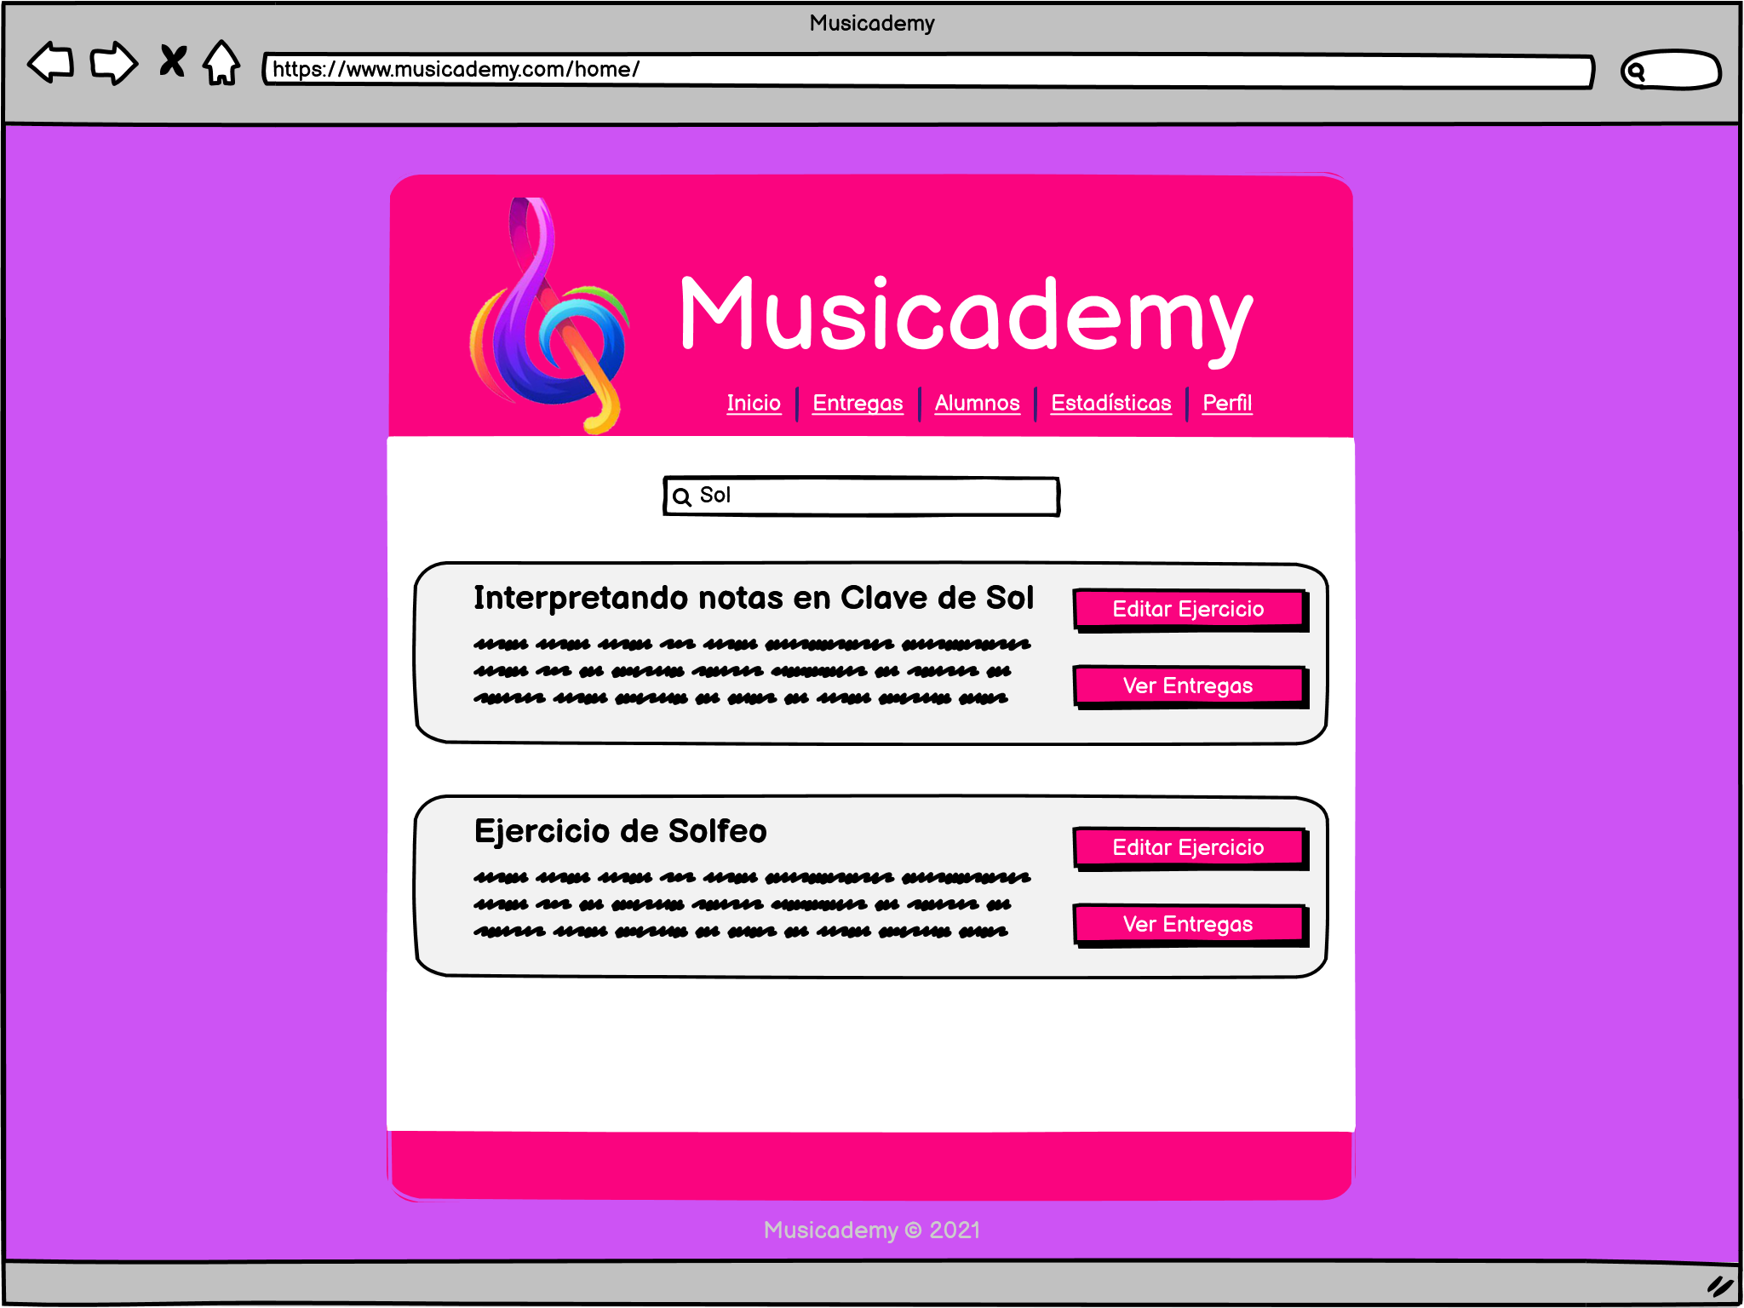

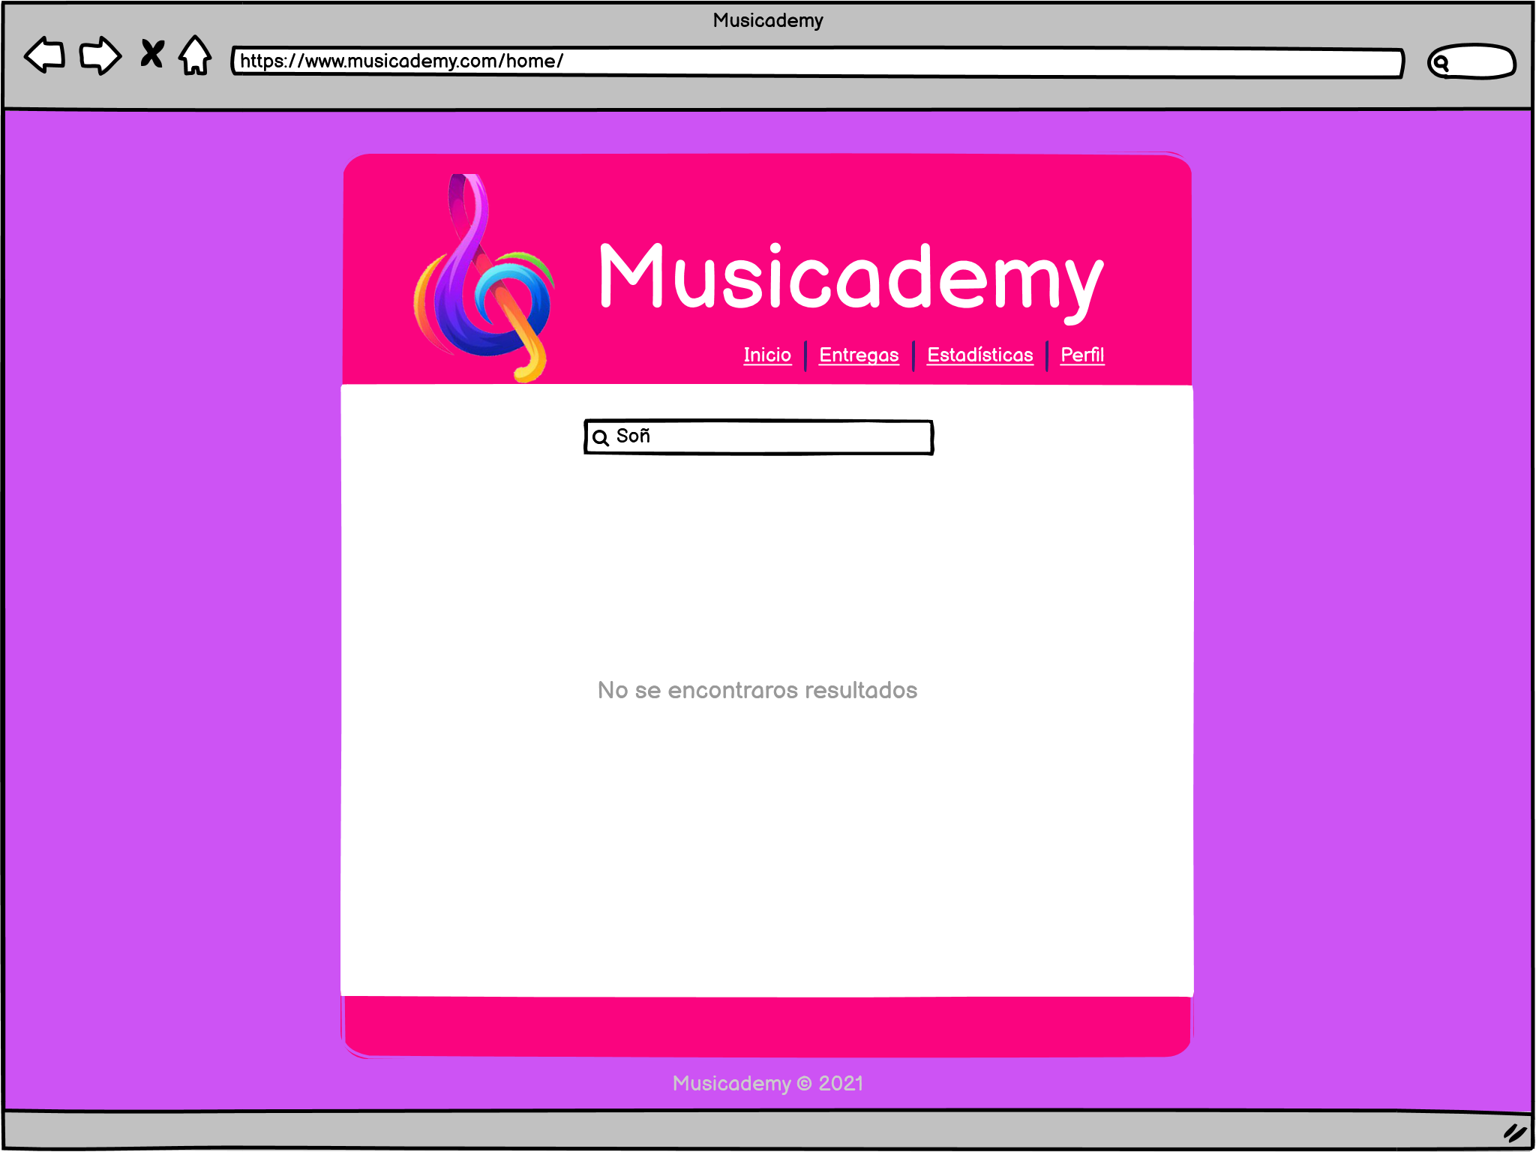

* + 1. **Validaciones**

Corroborar el filtro de visualización solo para los ejercicios en los que la persona sea responsable. Validar que al no encontrar se visualice en pantalla el mensaje ¨No se encontraron ejercicios¨

* 1. **F05 – Entrega de ejercicios**

**2.5.1 Acceso**

Esta funcionalidad solo será accesible por el perfil de alumnos.

* + 1. **Descripción**

A traves de un boton “Realizar entrega” que se muestra solo para el alumno, en un ejercicio no entregado, se accede a un formulario. Este formulario contendrá input de texto para añadir una descripción a la entrega, así como también otro para subir un archivo. Se completarán automáticamente dos campos que serán fecha de entrega y nombre de usuario de quien realiza la entrega. Al finalizar se cambia una variable boolean y se deshabilita / oculta el botón de realizar entrega en ese ejercicio puntual. Se realizan los movimientos pertinentes entre array, de ejercicio no entregado, a ejercicio entregado sin corregir. Actualizar contadores.

* + 1. **Interfaz de usuario**

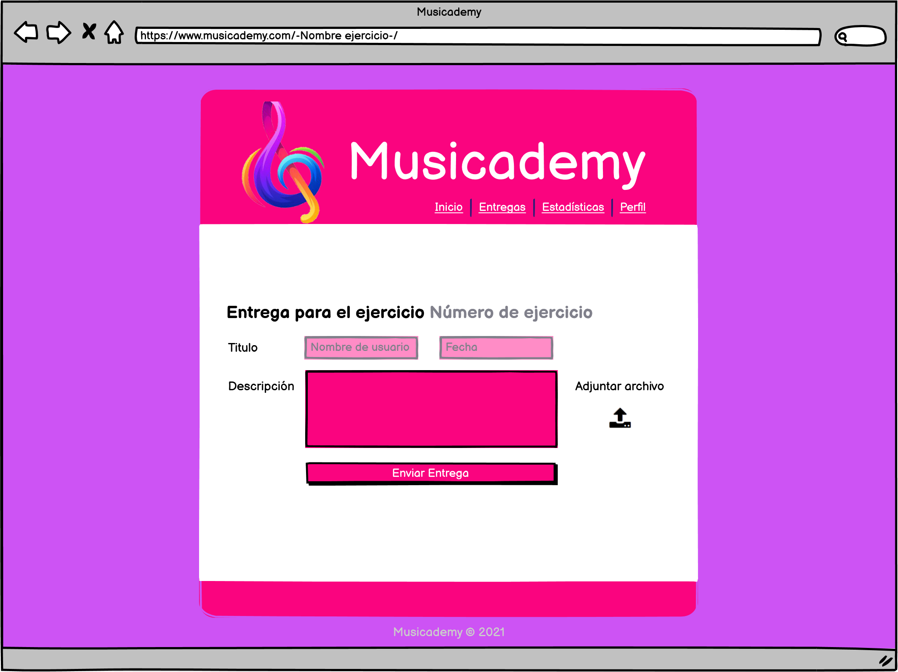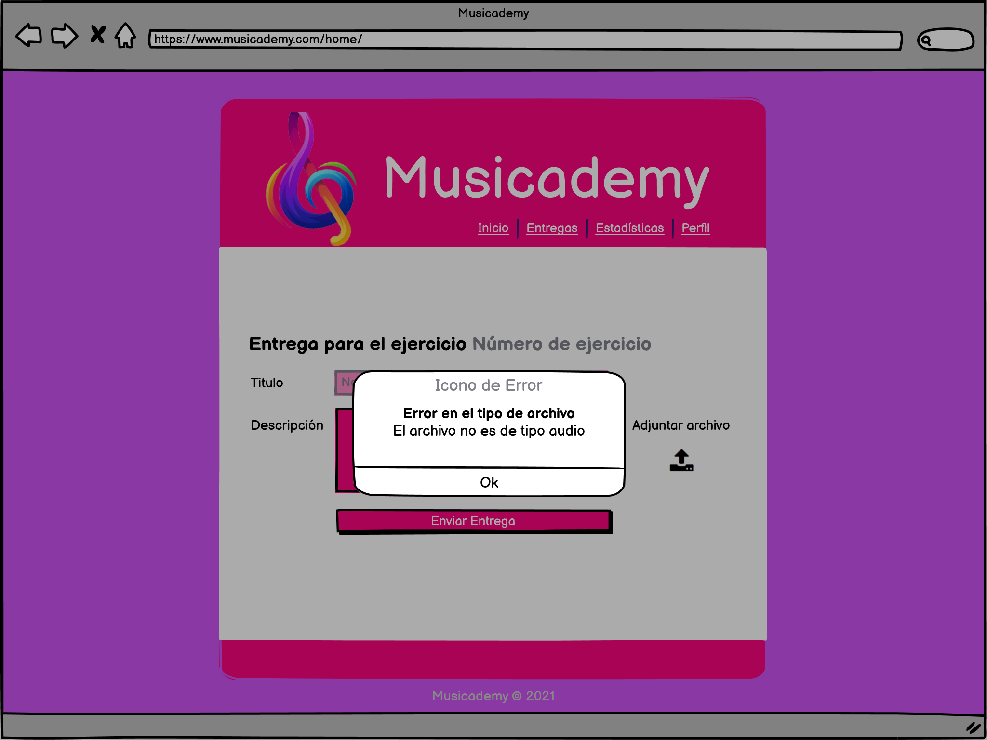

* + 1. **Validaciones**

No se debe poder entregar el mismo ejercicio dos veces. El dato adjunto necesariamente debe ser de tipo audio (corroborar extensiones de archivo disponibles). En caso de que el archivo no sea audio, mostrar alert “Error en tipo de archivo: el archivo no es de tipo audio”

Datos obligatorios: Descripción, Adjuntar archivo.

* 1. **F06 – Filtro de visualización de ejercicios por nivel de dificultad**

**2.6.1 Acceso**

Esta funcionalidad solo será accesible por el perfil alumno.

* + 1. **Descripción**

Al cargar la página, precargar automáticamente los ejercicios dependiendo el nivel del alumno. Esto se logrará al buscar en el objeto del profesor perteneciente al alumno loggeado, los ejercicios correspondientes al nivel de este.

* + 1. **Interfaz de usuario**

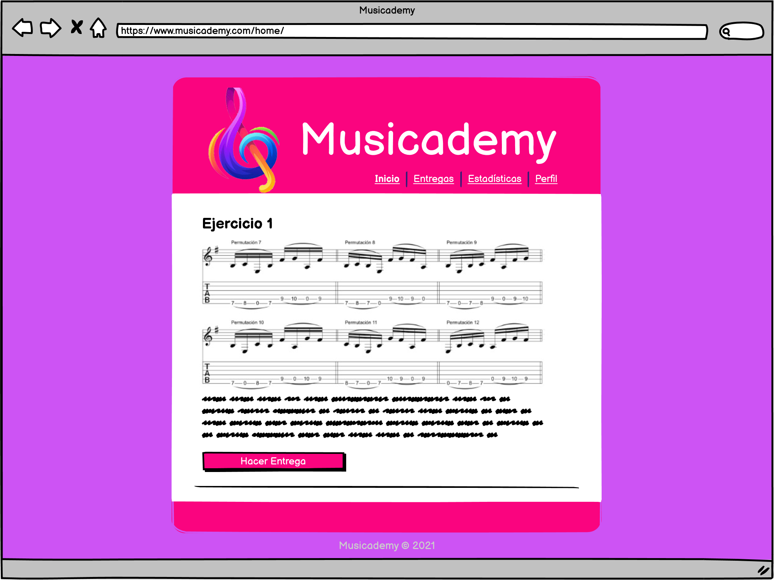

* + 1. **Validaciones**

El alumno solo podrá ver los ejercicios correspondientes a su nivel y publicados por su profesor.

* 1. **F07 – Publicación de ejercicio**

**2.7.1 Acceso**

Esta funcionalidad sólo es accesible por el perfil de Profesor.

* + 1. **Descripción**

Formulario similar a ejercicio alumnos, debe tener titulo, picklist para determinar para cual rango de alumnos va dirigido según la dificultad que se elija, un input para subir multimedia, preferentemente una imagen con la partitura, también un campo de texto para agregar una descripción del ejercicio. Este tendrá un límite de caracteres máximo. Al subirlo debe mostrar en pantalla y estar disponible para editar en caso de perfil profesor, y realizar entregas en perfil alumno. Se deberán modificar (agregandolo) al conjunto de tareas no entregadas de los objetos alumnos que se encuentren en el rango de dificultad declarado por el ejercicio. Luego el profesor podrá ingresar a el ejercicio para poder editarlo o bien ver las entregas y brindar una devolución (nota, juicio).

* + 1. **Interfaz de usuario**

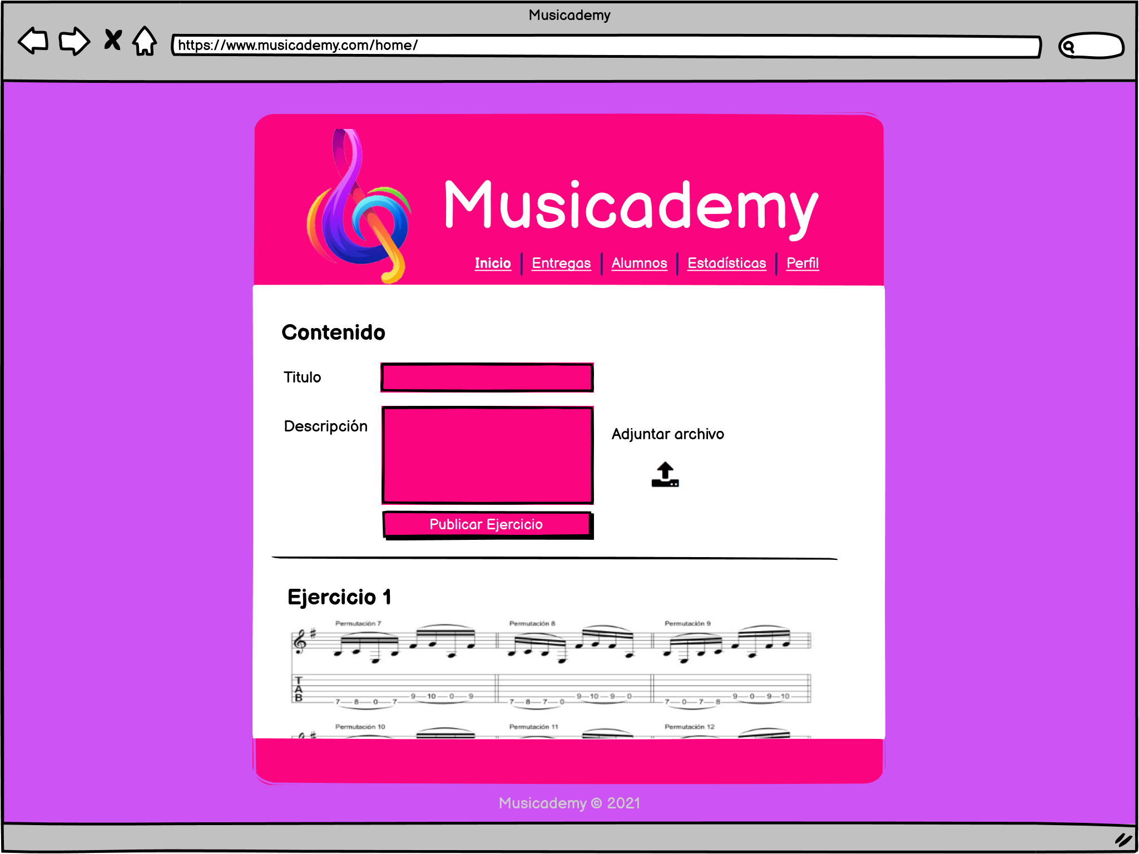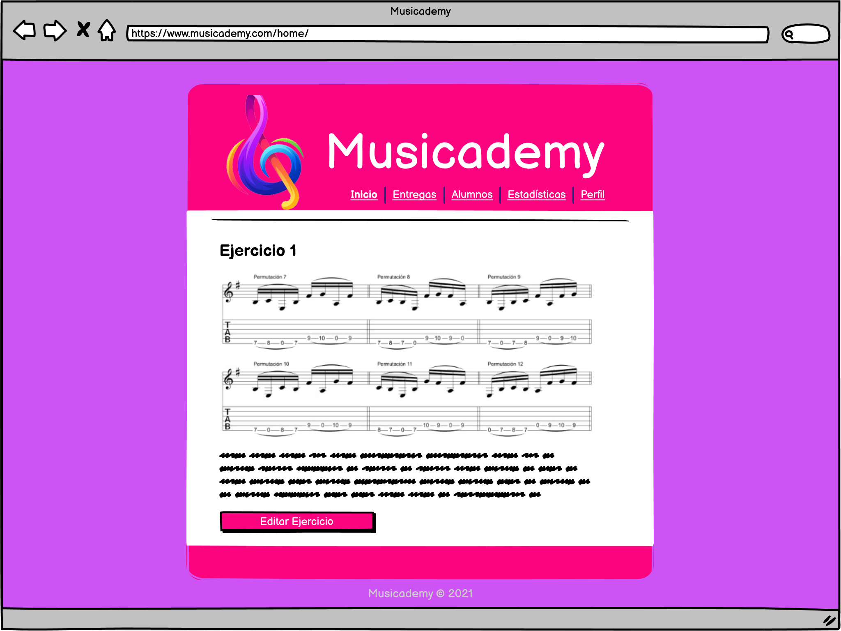

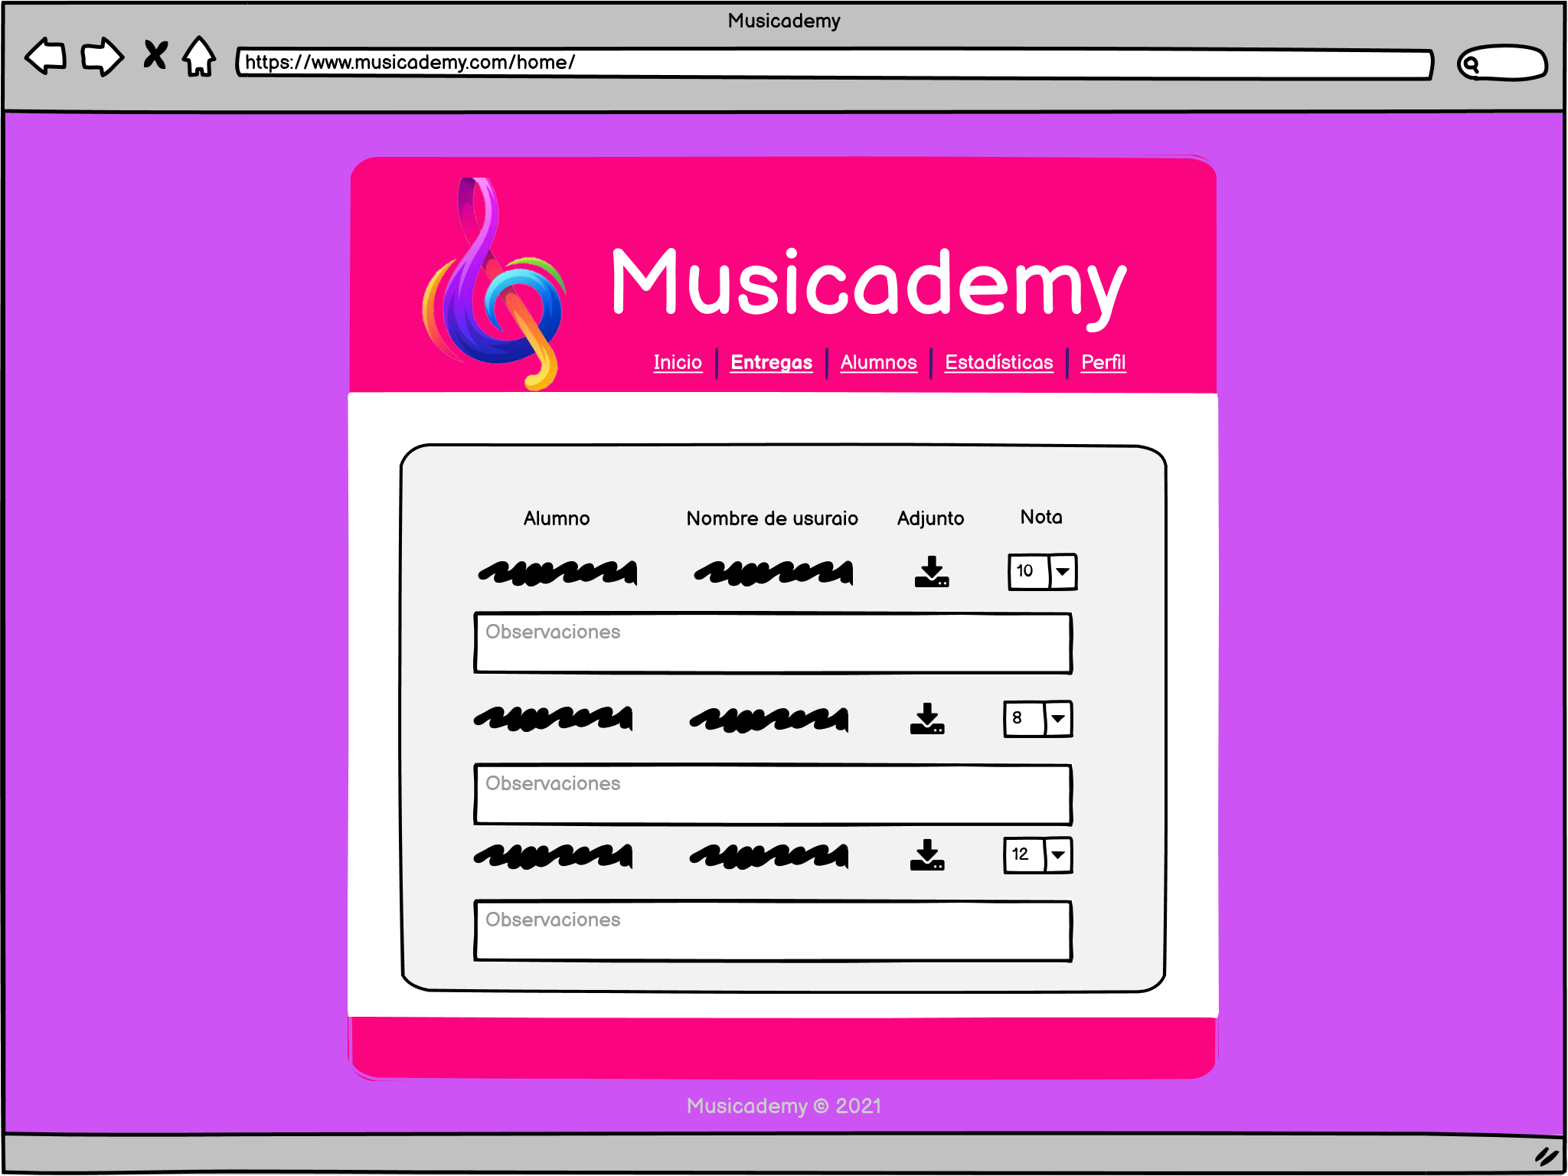

* + 1. **Validaciones**

Al faltar un dato obligatorio mostrar en pantalla “Olvidaste ingresar datos requeridos para la publicación”.

Se deberá corroborar la correcta actualización de objetos alumnos, como también la actualización de sus contadores (automatizados).

Datos obligatorios: Descripción, Adjuntar archivo, Nivel de dificultad, Título.

* 1. **F08 – Filtro de visualización de estadísticas**

**2.8.1 Acceso**

Esta funcionalidad solo será accesible por el perfil de Profesor.

* + 1. **Descripción**

Al cargar la página, precarga automáticamente los nombres de cada uno de los alumnos pertenecientes a ese docente, en un input-picklist. Al seleccionar un alumno, llamar a un evento (onChange) que actualice las visualización y muestre los datos del objeto alumno igual al valor seleccionado. Al comienzo de la página aparecerán las estadísticas generales, estos datos se realizarán con las operaciones correspondientes entre los contadores de cada objeto alumno perteneciente a ese profesor.

* + 1. **Interfaz de usuario**

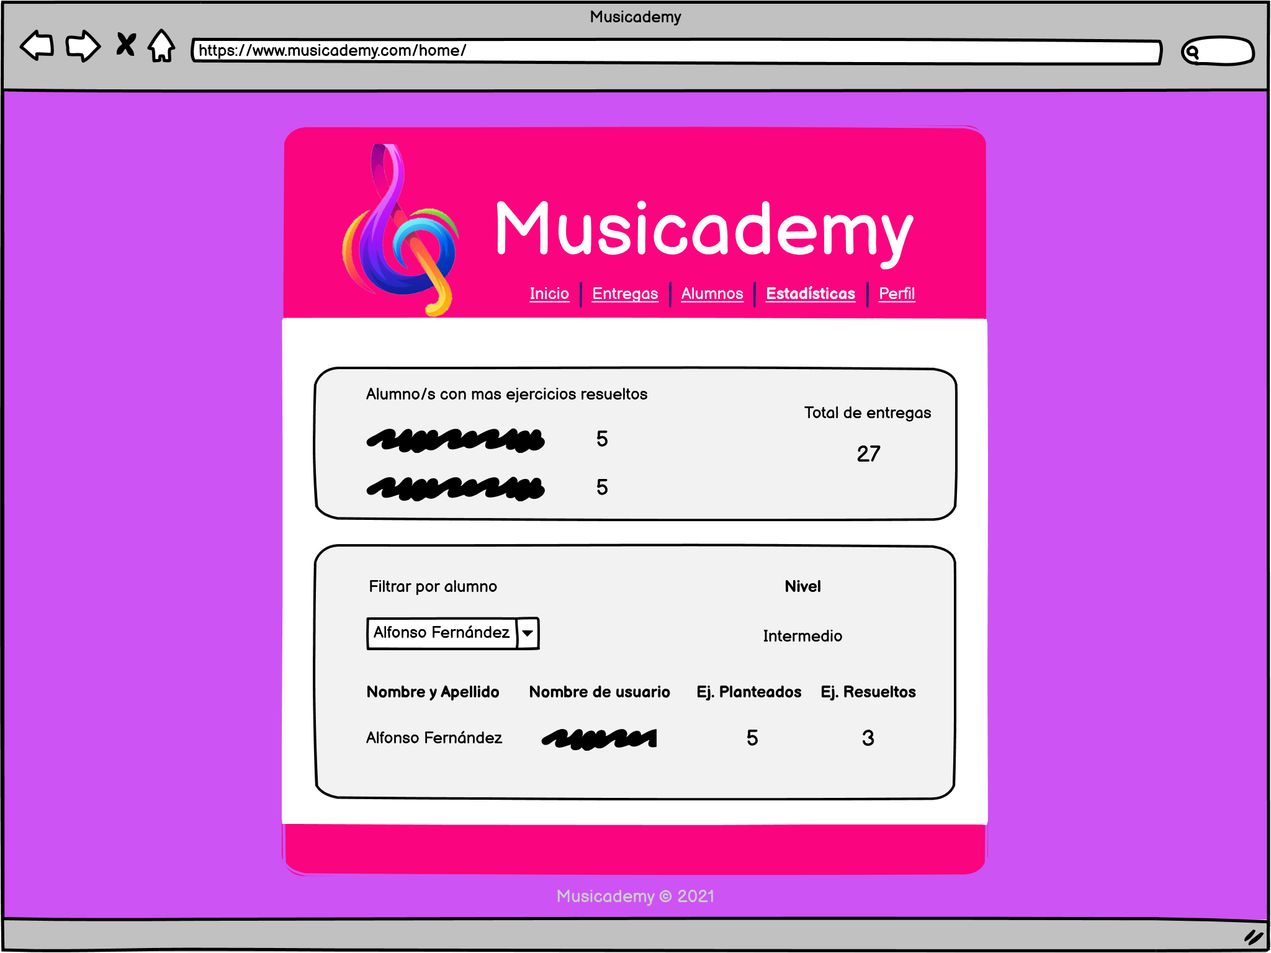

* + 1. **Validaciones**

En el picklist solo deben estar disponible los alumnos del perfil profesor loggeado. La picklist por defecto estará en valor “Todos” viendose asi tas las estadísticas de todos los alumnos.